开发者权利声明

本人（公司）承诺：本人（公司） 谢德锟 上传至阿里应用分发开放平台（http://open.uc.cn/）的（应用名称：史说）安卓版软件（包名：com.example.administrator.havingdate）， 系本人（公司）独立自主开发完成或已经获得相关授权，不存在任何侵犯第三方合法权益的情形，本人（公司）对该软件享有完整版权。本公司承诺该应用在上架期间，因内容或版权等问题侵犯了任何第三方合法权益的情形，本人（公司）愿意承担所有法律责任，并赔偿阿里应用分发市场因此遭受的一切损失。

开发者：（个人姓名／公司名） 谢德锟
签 名：（签署法人或者应用负责人的手写签名） 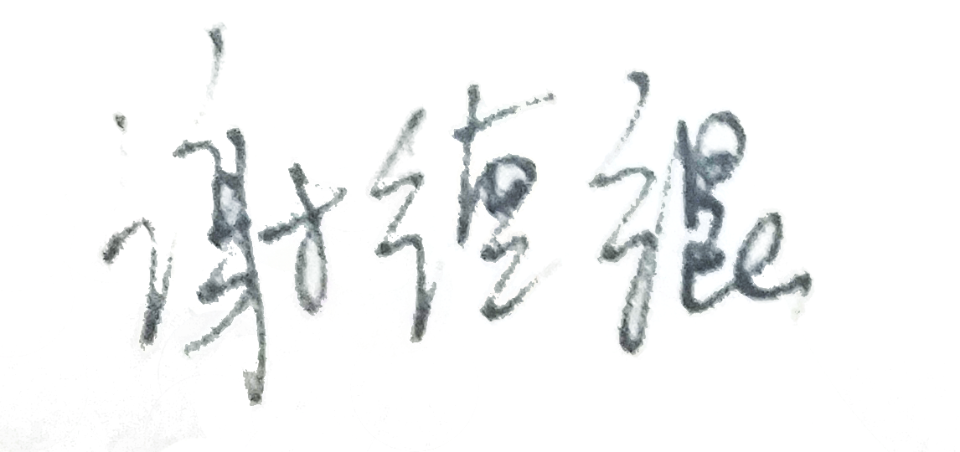
盖 章：（加盖公章有效）
2018 年 3 月 28 日
此处请附上公司法人或应用负责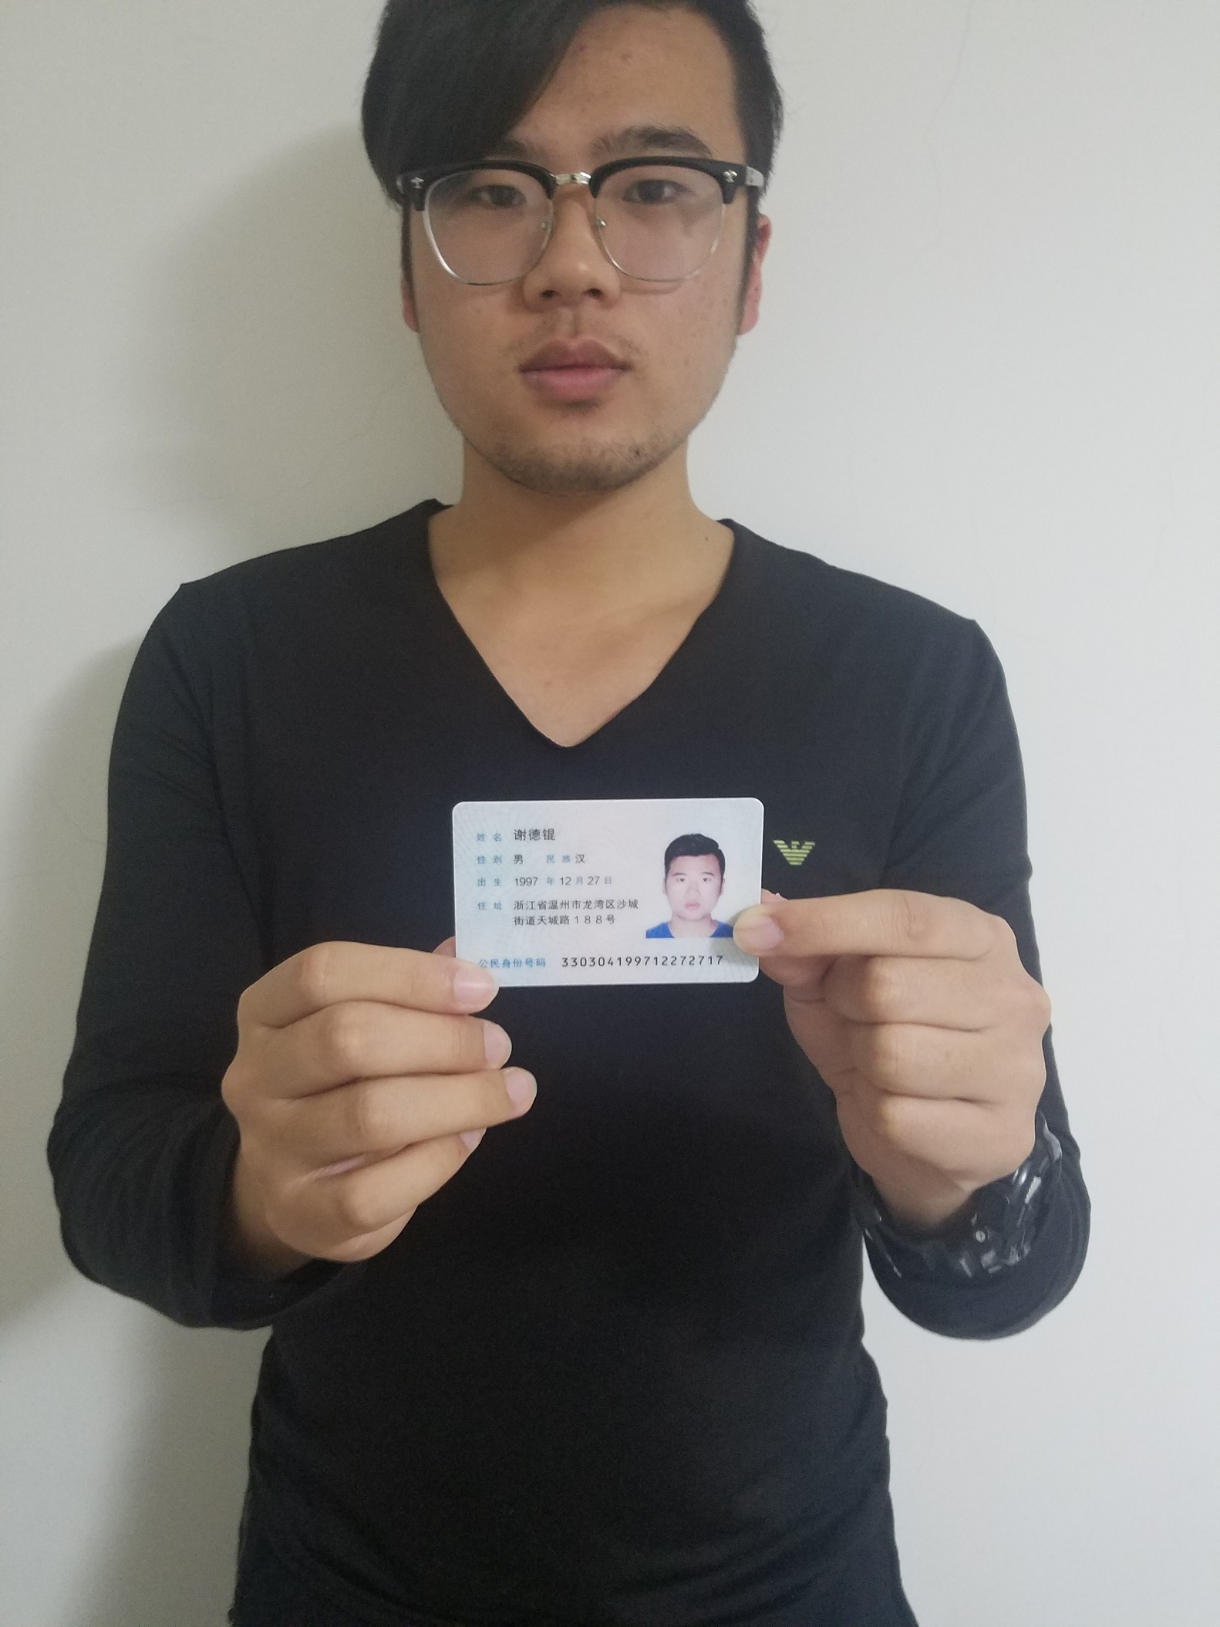人身份证正反面扫描件/相片(需与手写签名人保持一致)
注：
1.个人开发者打印后手写签名提交扫描件/企业开发者打印后手写签名并盖公章后提交扫描件
2.声明文件上的公司名称必须与阿里应用分发开放平台账号实名的公司名称保持一致，若为代理公司注册，需提供官方声明文件及代理授权书
3.请保证所有信息的真实有效，切勿弄虚作假，所盖公章需清晰可见，填写完整后在应用上传/编辑更新页面证明材料处上传
感谢您的理解与配合

